**Сценарий зимнего развлечения «Зимние забавы»**

**Цель:** создание благоприятного эмоционального состояния посредством игр и игровых упражнений на свежем воздухе  
**Задачи:**   
-совершенствовать двигательные умения и навыки;  
- развивать ловкость, умение действовать по сигналу воспитателя, внимание, смекалку;  
- прививать интерес к играм-забавам в зимний период.   
**Участники:** ведущий, Снеговик, дети.  
**Ход развлечения:**  
/дети вместе с воспитателем выходят на прогулку, собираются вокруг воспитателя/  
**Ведущий**  
*Вот мороз так мороз,  
Даже стал красным нос.  
Побелил снег дома,  
Наступила…***( зима)**  
  
**Ведущий**  
Ребята, а вам нравится время года зима? (да)  
**Ведущий**  
Поделитесь, чем? (можно играть в снежки, лепить снеговиков, кататься с ледяной горы)  
**Ведущий**  
*Озорная зима,  
Эх, проказница,  
Нас морозит она,  
Ещё и дразнится.  
Озорная зима,  
Шуба снежная,  
Хоть на вид холодна,  
В душе нежная.*  
**Е. Шаламонова**  
  
И взрослые, и дети любят зиму. Русская зима славится морозами да холодами. Во время прогулки зимой нужно обязательно двигаться, чтобы не замёрзнуть. Предлагаю вам поиграть.   
/в это время на площадку под песню из кинофильма «Тайна Снежной королевы» «Песня Снеговика» слова В. Коростылёва, музыка М. Минкова входит Снеговик/  
**Снеговик**  
Подождите, подождите. Какие игры могут быть без меня?

**Ведущий**  
Ребята, а мы и, правда, забыли про Снеговика. Извини нас, Снеговик. Мы с удовольствием поиграем с тобой.

**Подвижная игра «Заморожу»**

Дети с ведущим встают в шеренгу. Снеговик – водящий, он стоит от детей на расстоянии 5-7 м. Широко расставив руки, произносит слова:

*Я – Снеговик.*

*С детства к холоду привык.*

*Я ищу себе друзей.*

*Подходите ко мне скорей!*

дети идут в сторону Снеговика. Он говорит: Заморожу! Заморожу! ловит детей, дети разбегаются; игру можно повторить 2-3 раза/

**Стихи про зиму**

1  
*Пришла зима весёлая.  
С коньками и салазками,  
С лыжнёю припорошенной,  
С волшебной старой сказкою.*  
**И. Чернецкая**  
2  
*Одуванчик из снежинок  
Поднесет к губам зима,  
Только дунет - и пушинок  
Разлетятся семена.*  
**Т. Шорыгина**  
3  
*Снежок порхает, кружится,  
На улице бело.  
И превратились лужицы  
В холодное стекло.*  
**3. Александрова**  
4  
*Белый снег, пушистый,  
В воздухе кружится  
И на землю тихо  
Падает, ложится.*  
**И. Суриков**  
  
**Снеговик**  
Молодцы! Много стихов про зиму знаете. А вот я сейчас проверю, сможете ли загадки отгадать.  
1  
*Если снег лежит кругом,  
Если речка подо льдом,  
Значит, в гости к нам сама  
Кто пришла, скажи?*  
**(зима)**  
2  
*Если дым столбом стоит,  
Под ногами снег скрипит,  
Если мерзнут щёки, нос,  
Что на улице?*  
**(мороз)**  
3  
*Если ёлочки в домах  
В ярких бусах и огнях,  
Если водим хоровод,  
Что встречаем?*  
**(Новый год)  
Т. Гусарова**   
  
**Снеговик**  
Молодцы! И загадки зимние отгадали. Во что бы с вами ещё поиграть?

**Игра-забава «Игра в снежки»**

Я весёлый Снеговик,

К играм с детства я привык,

Играть в снежки умею ловко

И держу свой нос морковкой.

Давайте весело играть

И снежки поможем мне собрать!

*У Снеговика корзина с разноцветными мячиками, которые он раскидывает по площадке. -Я принёс вам не обычные снежки, а волшебные разноцветные, помогите неуклюжему Снеговику их собрать. Игра продолжается по желанию детей 2- 3 раза.***Снеговик**  
Весело поиграли! Даже жарко стало мне.  
**Ведущий**  
Не растаешь, Снеговик?  
**Снеговик**  
Да, нет. На улице мороз.  
**Ведущий**  
Нас ждёт следующее задание.

**Снеговик:** «Ох, как я устал, совсем забегался с вами, надо мне немножко отдохнуть.

**Воспитатель:** А ты поиграй с нами в игру, Снеговичок.

**игра «Горячий мяч»,** мяч ребята передают по кругу, стараясь передать его как можно быстрее.

**Снеговик**  
Молодцы, ребята! Ловкие вы!  
**Ведущий**  
А теперь давайте все вместе прокатимся на снежной карусели.

**Подвижная игра «Карусели»**

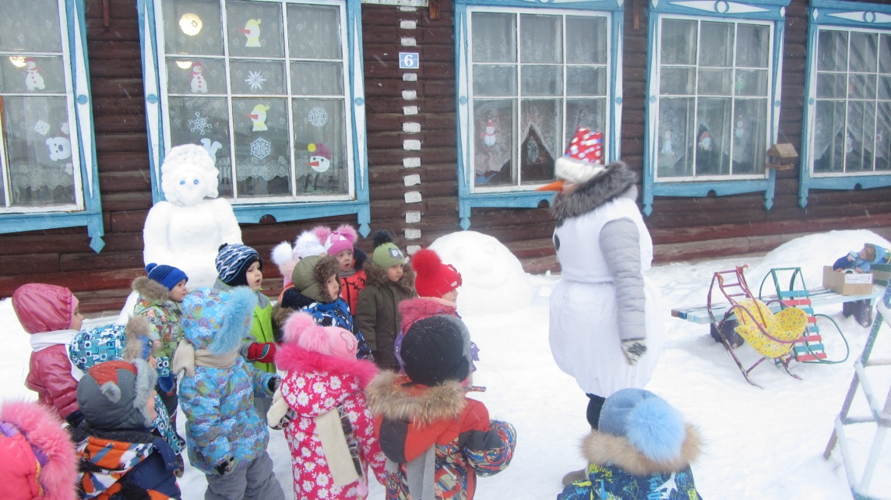/все вместе встают в круг, берутся за руки, произносят слова:   
*Еле-еле, еле-еле  
Завертелись карусели.  
А потом, потом, потом  
Всё бегом, бегом, бегом.  
Тише, тише  
Не спешите.  
Карусель остановите.*  
Выполняют движения в соответствии с текстом: сначала идут медленно, затем всё быстрее и быстрее, потом останавливаются. Игру можно повторить. При этом двигаться можно в другом направлении/  
  
/во время проведения игры Снеговик прячет одну из рукавичек за пазуху/  
**Снеговик**  
Весело прокатились на снежной карусели! Мне очень понравилось.  
**Ведущий**  
Снеговик, а где ты свою рукавичку потерял? Неужели, пока катался на карусели?  
**Снеговик**  
И, правда, потерял. Сам не знаю, где.  
**Ведущий**  
Не расстраивайся. Мы с ребятами поможем тебе найти рукавичку.  
/бегут по участку, находят рукавичку большого размера/   
**Снеговик**  
Спасибо, что нашли рукавичку. А рукавичка-то не простая. С сюрпризом.

